|  |  |  |  |  |
| --- | --- | --- | --- | --- |
|  | Организация Объединенных Наций | | ECE/TRANS/WP.29/GRSP/2019/13 | |
| _unlogo | | **Экономический  и Социальный Совет** | | Distr.: General  22 February 2019  Russian  Original: English |

**Европейская экономическая комиссия**

Комитет по внутреннему транспорту

**Всемирный форум для согласования правил  
в области транспортных средств**

**Рабочая группа по пассивной безопасности**

**Шестьдесят пятая сессия**Женева, 13–17 мая 2019 года  
Пункт 21 предварительной повестки дня  
**Правила № 135 ООН (боковой удар о столб (БУС))**

Предложение по дополнению 2 к поправкам серий 00 и 01 к Правилам № 135 (боковой удар о столб)

Представлено экспертом от Франции[[1]](#footnote-1)\*

Воспроизведенный ниже текст был подготовлен экспертами от Франции. В нем предлагается дополнение к Правилам № 135 ООН, с тем чтобы включить в них требования и протокол испытания для оценки открывания дверей, аналогичные тем, которые уже были приняты для Правил № 95 ООН в ходе шестьдесят третьей сессии Рабочей группы по пассивной безопасности (GRSP) (ECE/TRANS/WP.29/GRSP/63, пункт 27 с изменениями, представленными в приложении VIII). Изменения к действующему тексту Правил № 135 ООН выделены жирным шрифтом в случае новых положений и зачеркиванием в случае исключенных элементов.

I. Предложение

*Пункт 5.4.2.1* изменить следующим образом:

«5.4.2.1 Дверь должна оставаться полностью закрытой.

**Это требование считается выполненным, если:**

**a) отчетливо видно, что дверной замок заперт; или**

**b) дверь не открывается при применении к ней статического тягового усилия по меньшей мере в 400 Н в направлении y, согласно рисунку ниже, как можно ближе к оконному проему и к краю двери, находящемуся с противоположной стороны от петель, за исключением самой дверной ручки.**

Схема

**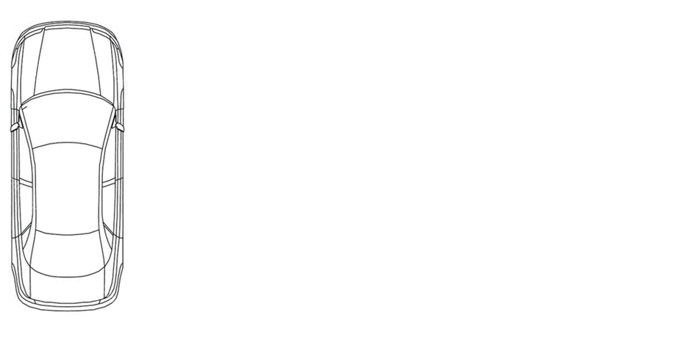**

90°+/–5°

400 Н

X

90°+/–5°

400 Н

Y

**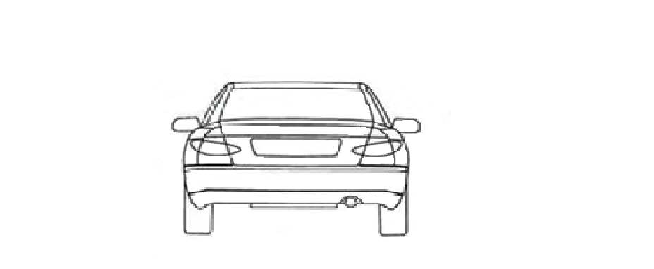**

90°+/–5°

400 Н

Z

Y

».

II. Обоснование

В ходе испытания на удар о столб в соответствии с Правилами № 135 ООН, расположенные на стороне удара задние двери, которые непосредственно не подвергались удару о столб, могут подвергаться значительной нагрузке, а оценка степени закрытия, возможно, сопряжена с трудностями ввиду значительной локальной нагрузки. Это предложение позволяет в случае сомнений выполнять объективную оценку, как это недавно было предусмотрено в Правилах № 95 ООН.

1. \* В соответствии с программой работы Комитета по внутреннему транспорту на 2018–2019 годы (ECE/TRANS/274, пункт 123, и ECE/TRANS/2018/21/Add.1, направление деятельности 3.1) Всемирный форум будет разрабатывать, согласовывать и обновлять правила ООН в целях улучшения характеристик транспортных средств. Настоящий документ представлен  
   в соответствии с этим мандатом. [↑](#footnote-ref-1)